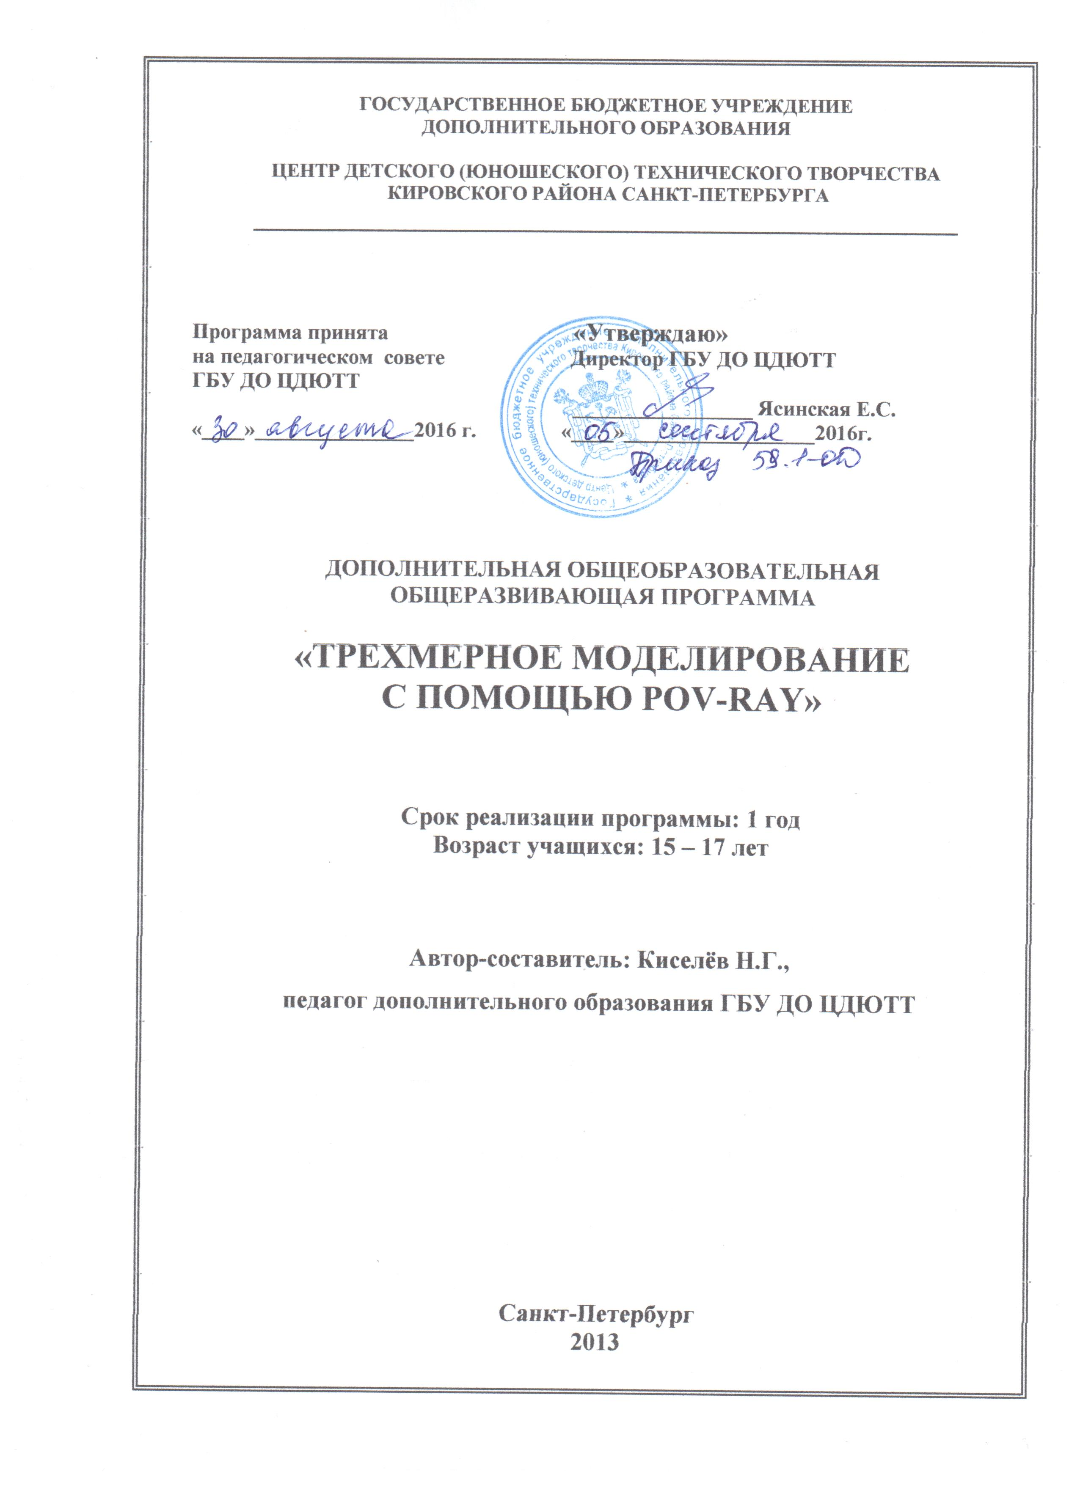

Структура образовательной программы

Пояснительная записка
- Учебно-тематический план
- Содержание образовательной программы
- Методическое обеспечение образовательной программы
- Список литературы

ПОЯСНИТЕЛЬНАЯ ЗАПИСКА

На занятиях в объединении “Трехмерное моделирование с помощью Pov-Ray“ учащиеся обучаются основам трехмерного моделирования, используя бесплатную программу Pov-Ray. Как известно, основные программы для трехмерного моделирования являются достаточно дорогими и практически недоступны образовательным учреждениям на легальной основе.

Отличительные особенности образовательной программы заключаются в том, что обучение моделированию производится в современной и легальной инструментальной системе, снабженной отличной справочной системой. Кроме того, учащиеся получают дополнительные знания в области математики, физики, широко используют вспомогательные графические программы.

Актуальность, целесообразность образовательной программы
Трехмерное моделирование широко используется в современной жизни и имеет множество областей приложения. Можно упомянуть моделирование окружающего мира в самых различных целях. Это и создание наглядных материалов в образовательных целях, и графическое оформление сайтов, и проектирование интерьера, и многое другое.
Трехмерное моделирование заставляет учащихся использовать математические и физические знания, полученные в школе, и развивает абстрактное мышление.
Таким образом, освоив Pov-Ray, учащиеся смогут решать широкий круг задач, а это, несомненно, пригодится им и в период обучения в школе, и в любой дальнейшей профессиональной деятельности.
Кроме указанного, содержательный досуг является прекрасной профилактикой асоциального поведения подростков.
Направленность ОП – техническая.
Цели и задачи ОП
Цель ОП – создание условий для освоения подростками приемов моделирования окружающего мира, ознакомления с фундаментальными принципами построения реальных объектов цифровыми методами, а также для развития творческих способностей.

Задачи ОП
Обучающие:
- изучить правила охраны труда при работе за компьютером;
- ознакомить обучающихся с алфавитом, спецификой использования символов и лексической структурой языка;
-ознакомить обучающихся с основными принципами построения трехмерных сцен;
-ознакомить обучающихся с языком описания сцен;
-ознакомить обучающихся с основными приемами проектирования реальных объектов из примитивов;
-ознакомить обучающихся с основными приемами формирования естественного отображения объектов окружающего мира;
-ознакомить с принципами формирования сцен с учетом реальных атмосферных эффектов.
Развивающие:
- развивать навыки целенаправленной творческой, умственной деятельности;
- развивать мотивацию к дальнейшему овладению программированием;
- формировать творческий подход к решению задач;
- развивать понимание необходимости непрерывного образования;
- формировать навыки рационального мышления и алгоритмирования;
- формировать восприятие компьютера как инструмента умственного труда.
Воспитательные:
-формировать чувство ответственности за выполненную работу;
-формировать навыки групповой и индивидуальной работы;
- воспитывать умение адекватно оценивать собственную работу.
Возраст детей, участвующих в реализации ОП
Условия приема. На обучение по программе принимаются учащиеся 15-17 лет, прошедшие обучение по одной из программ начального уровня в ЦДЮТТ («Основы общения с ПК», «Общение с компьютером», «Оператор ПК», «Основы логической культуры») или имеющие базовые навыки общения с компьютером, что будет определяться по результатам собеседования с педагогом.
Сроки реализации ОП
Программа рассчитана на реализацию в течение одного года в объеме 72 часов.
Режим и формы занятий
Режим занятий - один раз в неделю по два часа.
Основными формами занятия являются комбинированное занятие (сочетание практического и теоретического занятий), практическое компьютерное занятие.

Ожидаемые результаты ОП
По окончании обучения по программе обучающийся:
Будет знать и понимать:
- правила безопасной работы, гигиены, эргономики и ресурсосбережения при работе с электронными устройствами;
- методику оформления базовых сцен;
- основные этапы и способы создания трехмерных объектов;
- основные понятия и особенности языка описания сцен;
- основные синтаксические конструкции языка описания сцен;
- средства, позволяющие значительно ускорять создание сцен.
Будет уметь:
- использовать базовые примитивы для оформления сцен;
- использовать различные методы деформации, объединения объектов;
- использовать макро для создания сложных объектов;
- самостоятельно разрабатывать алгоритм решения предложенной задачи;
- самостоятельно использовать библиотечные заготовки;
- находить и устранять ошибки в описании сцены;
- пользоваться справочной системой программы.
Будет:
- аккуратным и точным при выполнении работы;
- заинтересованным в продолжении обучения;
- способным адекватно оценивать собственную работу.

Способы проверки ожидаемых результатов ОП
Основным способом проверки результатов обучения предполагается самостоятельная работа - самостоятельное решение обучающимися предложенных задач. Результаты фиксируются педагогом в диагностической карте или иным удобным для педагога способом. Творческие и практические задания, городские и районные конкурсы и конкурсы в рамках объединения также позволяют проверить наличие или отсутствие ожидаемых результатов.
По всем темам оценка работ только конструктивная. Педагог стремится, используя доброжелательную атмосферу на занятиях, создать ситуацию успеха.

Формы подведения итогов реализации ОП
Коллективный просмотр и обсуждение созданных учащимися трехмерных сцен подводит итог оценке результативности ОП.

Учебно – воспитательная работа
Учебно-воспитательная работа осуществляется на занятиях путем рассказов о достижениях российских ученых, кратких сообщений о событиях мирового значения. В ненавязчивой форме напоминаются правила поведения. Кроме того, учащиеся принимают участие в учебно-массовых мероприятиях, проводимых по тематике объединения в рамках объединения, района и города (конкурсах, олимпиадах и др.), согласно планам проведения учебно-массовых мероприятий города, района, ЦДЮТТ, объединения, которые составляются ежегодно.

УЧЕБНО-ТЕМАТИЧЕСКИЙ ПЛАН

№  п/п | ТЕМА | часы
№  п/п | ТЕМА | теория | практика | всего
1 | Введение | 6 | 0 | 6
2 | Тема 1. Базовые объекты и модификаторы | 4 | 16 | 20
3 | Тема 2. Более сложные приемы построения сцен | 4 | 20 | 24
4 | Тема 3. Использование макро | 4 | 12 | 16
 | Итоговое занятие | 0 | 2 | 2
 | Учебно-массовые мероприятия | 0 | 4 | 4
 | Итого | 18 | 54 | 72

СОДЕРЖАНИЕ ОБРАЗОВАТЕЛЬНОЙ ПРОГРАММЫ

Введение

Теоретическая часть
Цель и задачи курса.
Рекомендуемая литература.
Охрана труда.
Правила поведения в компьютерном классе.
Порядок включения и выключения компьютеров.
Принципы цифрового моделирования окружающего мира. Понятие сцены. Объекты, камера, источники света. Методика обсчета цифровой сцены.
Понятие рендеринга.
Основные программные продукты, используемые для трехмерного моделирования

Тема 1. Базовые объекты и модификаторы

Теоретическая часть.
Программа POV - RAY – бесплатная, а потому легальное средство трехмерного моделирования.
Назначение и использование опций главного меню.
Система координат, применяемая в системах трехмерного моделирования.
Знакомство с синтаксисом языка SDL описания элементов сцены.
Переменные, вектора. Правила комментирования. Подключаемые файлы.
Справочная система программы.
Программы, расширяющие возможности POV - RAY.
Практическая часть
Установка и запуск программы POV - RAY. Ознакомление с сайтом команды разработчиков программы.
Ознакомление с сайтом-выставкой сцен, созданных с помощью POV - RAY.
Ознакомление с главным меню, перечнем опций и их назначением. Ввод и редактирование текста описания сцены.
Использование мастеров для создания элементов сцены.
Подключение к сцене базового примитива в виде сферы.
Установка камеры и источников света.
Знакомство с методикой покраски примитива с помощью RGB.
Подключение к сцене базового примитива в виде прямоугольника.
Подключение к сцене базового примитива в виде цилиндра.
Подключение к сцене базового примитива в виде в виде конуса.
Имитация реальных объектов с помощью базовых примитивов.
Подключение к сцене базового примитива в виде в виде плоскости и тора.
Изменение базовых объектов с помощью модификаторов.
Использование модификатора translate.
Использование модификатора scale.
Использование модификатора rotate.
Знакомство с методикой совместного использования модификаторов.
Конструирование объектов из наложенных друг на друга примитивов.
Использование метода объединения объектов - union.

Тема 2. Более сложные приемы построения сцен

Теоретическая часть
Комбинация объектов.
Типы источников света. Точечный, направленный, группа источников света.
Самосветящиеся объекты.
Принципы управления параметрами камеры.
Камера с бесконечной и реальной глубиной резкости.
Понятие сплайна.
Объекты на базе сплайнов.
Практическая часть
Использование директивы intersection.
Использование директивы difference.
Использование методов для группы объектов.
Установка нестандартных источников света.
Создание самосветящихся источников света.
Использование Объекта Sor.
Использование Объекта Lathe.
Использование Объекта Prism.
Использование Объекта Text.

Тема 3. Использование макро

Теоретическая часть
Автоматизация создания сцен с помощью макро.
Понятие макро и синтаксис.
Основные инструкции макро.

Практическая часть
Знакомство с примером использования библиотечного макро.
Использование циклов.
Использование генератора случайных чисел.
Использование переменной Clock.
Создание мультипликаций.

Итоговое занятие

Практическая часть
Коллективный просмотр и обсуждение созданных учащимися трехмерных сцен.

УЧЕБНО-МАССОВЫЕ МЕРОПРИЯТИЯ
Учебно-массовые мероприятия по тематике объединения в рамках ЦДЮТТ, района и города. Участие в городском конкурсе школьников по программированию и компьютерным работам, секция по 3D-моделированию.

Методическое обеспечение образовательной программы

№  п/п | Тема | Форма  занятий | Формы организации учебно-воспитательного процесса  Методы и приёмы | Дидактический материал | Материально-техническое  оснащение | Формы подведения итогов
1 | Введение | Теорети-ческое | Фронтальная.  Перцептивные, гностические, логические, производные, управленческие.  Рассказ, беседа, инструктаж, опрос в ходе беседы | Инструкции по ТБ.  Сайт IRTC.org с примерами 3D -моделей. Примеры сцен на языке SDL из справочной системы программы POV-RAY. | Персональные компьютеры, имеющие тактовую частоту от 1,5 Ггц с монитором стандарта TCO, программное обеспечение. | Опрос
2 | Тема 1.  Базовые объекты и модификаторы | комбинированное занятие (сочетание практического и теоретического занятий), практическое компьютерное занятие | Фронтальная, индивидуальная в рамках фронтальной, индивидуальная.  Перцептивные, гностические, логические, производные, управленческие.  Рассказ, беседа, практическая работа, опрос в ходе беседы, самостоятельная работа, демонстрация практических приемов работы, демонстрация образцов, работа с книгой, элемент творчества | Сайт IRTC.org с примерами 3D -моделей. Примеры сцен на языке SDL из справочной системы программы POV-RAY. | Персональные компьютеры, имеющие тактовую частоту от 1,5 Ггц с монитором стандарта TCO, программное обеспечение. | опрос, самостоятельная работа
3 | Тема 2.  Более сложные приемы построения сцен | комбинированное занятие (сочетание практического и теоретического занятий), практическое компьютерное занятие | Фронтальная, индивидуальная в рамках фронтальной, индивидуальная.  Перцептивные, гностические, логические, производные, управленческие.  Рассказ, беседа, практическая работа, опрос в ходе беседы, самостоятельная работа, демонстрация практических приемов работы, работа с книгой, элемент творчества | Сайт IRTC.org с примерами 3D -моделей. Примеры сцен на языке SDL из справочной системы программы POV-RAY. | Персональные компьютеры, имеющие тактовую частоту от 1,5 Ггц с монитором стандарта TCO, программное обеспечение. | опрос, самостоятельная работа.
4 | Тема 3. Использование макро | комбинированное занятие (сочетание практического и теоретического занятий), практическое компьютерное занятие | Фронтальная, индивидуальная в рамках фронтальной, индивидуальная.  Перцептивные, гностические, логические, производные, управленческие.  Рассказ, беседа, практическая работа, опрос в ходе беседы, самостоятельная работа, демонстрация практических приемов работы, работа с книгой, элемент творчества | Сайт IRTC.org с примерами 3D- моделей. Примеры сцен на языке SDL из справочной системы программы POV-RAY. | Персональные компьютеры, имеющие тактовую частоту от 1,5 Ггц с монитором стандарта TCO, программное обеспечение. | опрос, самостоятельная работа.
5 | Итоговое занятие | Практическое компьютерное занятие | Фронтальная, индивидуальная в рамках фронтальной, индивидуальная.  Перцептивные, гностические, логические, производные, управленческие.  Практическая работа, коллективное обсуждение, элемент творчества | Сайт IRTC.org с примерами 3D- моделей. Примеры сцен на языке SDL из справочной системы программы POV-RAY. | Персональные компьютеры, имеющие тактовую частоту от 1,5 Ггц с монитором стандарта TCO, программное обеспечение. | Коллективный просмотр и обсуждение созданной трехмерной сцены
6 | Учебно-массовые мероприятия |  |  | Итоговые работы учащихся (для конкурса) | Персональные компьютеры, программное обеспечение | Участие в конкурсах, фестивалях, конференциях, викторинах и др.

Список литературы

Для учащихся:

1. Ли Дж., Уэр Б. Трёхмерная графика и анимация - М., Вильямс, 2002.
2. www .POVRAY.org - официальный сайт программы.
3. www.f-lohmueller.de - сайт с примерами проектирования сцен.

Для педагога:

1. Иванов В. П., Батраков. А. С. Трёхмерная компьютерная графика / Под ред. Г. М. Полищука - М., Радио и связь, 1995.
2. Ли Дж., Уэр Б. Трёхмерная графика и анимация - М., Вильямс, 2002.
3. Ратнер П. Трехмерное моделирование и анимация человека – М., Вильямс, 2005.
4. Флеминг Б. Создание трехмерных персонажей. 3D для дизайнеров - М., ДМК, 1999.
5. www .POVRAY.org - официальный сайт программы.
6. www.f-lohmueller.de - сайт с примерами проектирования сцен.

